[THEMEN](https://www.dw.com/de/themen/s-9077" \o "Nachrichten & Analysen: der globale Blick auf Schlagzeilen) / [Kultur](https://www.dw.com/de/themen/kultur/s-1534) / [Kunst](https://www.dw.com/de/themen/kunst/s-101381)

**100 Jahre Bauhaus**

**Grau, quadratisch, funktional: das neue Bauhaus-Museum in Weimar**

Die Originale bekanntester Design-Klassiker sind im neuen Bauhaus-Museum zu sehen. Das Gebäude ist umstritten, der Standort auch, aber der Inhalt überzeugt. Weimar will mit diesem Museum eine bewusste Zäsur setzen.

[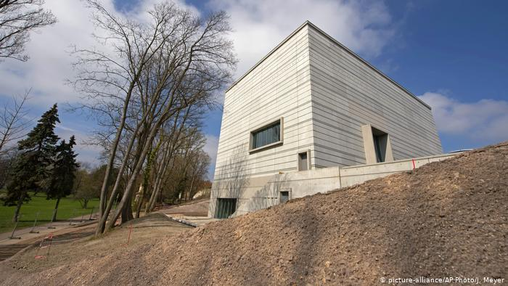](https://www.dw.com/de/grau-quadratisch-funktional-das-neue-bauhaus-museum-in-weimar/a-48214698)

Wie wollen wir in dieser Welt leben? Als Menschen, die im Einklang mit der Natur stehen oder als technisch orientierte "Maschinenmenschen"? Wollen wir uns körperlich fit halten und vegetarisch ernähren oder überlassen wir alles einer höheren Fügung? Mit diesen Fragen beschäftigten sich die Studierenden am "staatlichen Bauhaus", das Walter Gropius am 6. April 1919 in Weimar als Kunst- und Design-Hochschule gründete.

[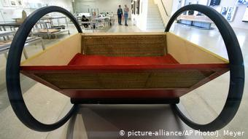](https://www.dw.com/de/grau-quadratisch-funktional-das-neue-bauhaus-museum-in-weimar/a-48214698)

Die Wiege von Peter Keler, eines der zentralen Ausstellungsstücke

Weimar war die "Wiege" des Bauhauses, jener modernen, experimentellen Ideenschmiede, die von den Weimarer Bürgern Anfang der 1920er Jahre mit Argwohn verfolgt wurde. Schließlich warb die Stadt schon damals für sich als Goethe-Stadt und als Stadt der Weimarer Klassik. Lange führte das Bauhaus in der Erinnerungskultur ein Schattendasein, doch mit dem neuen Bauhaus-Museum soll sich das ändern. Die Wiege von Peter Keler, eins der bekanntesten Objekte der Dauerausstellung, ziert symbolisch Plakate und Prospekte. Wie wir in Zukunft leben werden, ist die Leitfrage, die sich durch die Dauerausstellung zieht.

**Umstrittener Bau mit offenem Raumkonzept**

Von Außen ist das[Bauhaus-Museum in Weimar](https://www.bauhausmuseumweimar.de/) – schlicht gesagt – ein grauer Betonklotz. Ein kubischer Bau, der in sich geschlossen wirkt. "Es gab Kampagnen gegen die Architektur, bei denen die Leute Schilder hingestellt haben mit der Aufschrift: 'Wo sind die Fenster?'", erzählt Wolfgang Holler, Generaldirektor der Weimarer Museen der [Klassik-Stiftung Weimar](https://www.klassik-stiftung.de/). In der Tat hat die Fassade wenige Fenster. Umso größer ist die Überraschung, wenn man das offene Raumkonzept im Inneren wahrnimmt. "Das ist kein Bunker, sondern es hat durch die hohen Decken eine Leichtigkeit und strahlt gleichzeitig auch Erhabenheit aus", erklärt Architektin Heike Hanada ihren Entwurf.

Die Etagen sind teilweise nach oben hin offen versetzt zueinander gestaltet. So gibt die oberste der drei Etagen mit den berühmten Design-Klassikern, wie jener Wiege von Keler, der Tischlampe von Wilhelm Wagenfeld oder den Stahlrohrstühlen von Ludwig Mies van der Rohe, nach unten den Blick frei auf Videoleinwände, auf denen Figurinen in starren Kostümen über die Bühne tanzen. Die Bühnenwerkstatt war das Kreativzentrum am Bauhaus und beschäftigte sich mit der Frage, wie sich der Mensch im Raum bewegt. Gleichzeitig war die Bühne ein Ort für viele Auftritte bei den berüchtigten Bauhausfesten.

**Die Vertreibung des Bauhauses aus Weimar**

[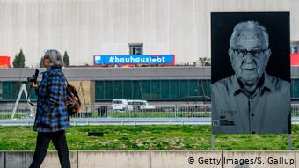](https://www.dw.com/de/grau-quadratisch-funktional-das-neue-bauhaus-museum-in-weimar/a-48214698)

Zeugen der Zwangsarbeit. In der Nähe von Weimar liegt die Gedenkstätte des Konzentrationslagers Buchenwald

Doch schon nach sechs Jahren war mit solchen phantasievollen Festen in Weimar Schluss. Das Bauhaus wurde 1925 aus politischen Gründen aus der Stadt vertrieben und schließlich 1933 mit der Machtergreifung der Nationalsozialisten endgültig aufgelöst. Man könne nicht an das Bauhaus erinnern, ohne auch an seine Vertreibung zu erinnern, sagte der Thüringer Kultusminister Benjamin-Immanuel Hoff anlässlich der Eröffnung des Museums.

Ganz bewusst steht das Museum deshalb an einer historisch brisanten - und in der Stadt sehr umstrittenen - Stelle. Auf der einen Seite der idyllische Ilmenaupark, auf der anderen Seite ein massiver Bau der Nationalsozialisten, das einstige "Gauforum". "Das Gauforum in Weimar war der Ort, von dem die Zwangsarbeiterbewegung koordiniert wurde", erläutert Wolfgang Holler. Auch für den Bau selbst mussten Zwangsarbeiter aus dem nahe gelegenen Konzentrationslager Buchenwald arbeiten. Heute ist im ehemaligen Gauforum das Landesverwaltungsamt. In Kürze wird dort auch eine Ausstellung zur Zwangsarbeit in Weimar eröffnet.

Man habe sich genau für diesen Standort entschieden, um die Moderne und den Nationalsozialismus aufzuarbeiten, sagt Holler. Das sei bisher allerdings in der Öffentlichkeit noch nicht stark genug vermittelt worden. "Städtebaulich ist hier ein Monolith sehr gut platziert, weil er in dieser heterogenen Situation eine bestimmte Kraft ausstrahlt", meint Heike Hanada. "Er ist auch eine klassische Haltung in der Moderne, wo man die Architektur so einfach wie möglich definiert." Rund um das Bauhausmuseum und das Gauforum will die Stadt künftig ein Quartier der Moderne schaffen. Die vornehmliche Rezeption von Weimar als Stadt der Klassik gehöre damit der Vergangenheit an.

**Aufbruch in ein neues Zeitalter**

[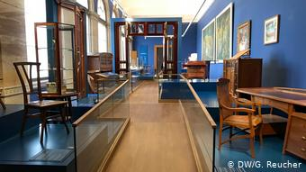](https://www.dw.com/de/grau-quadratisch-funktional-das-neue-bauhaus-museum-in-weimar/a-48214698)

Blick ins "Neue Museum" Weimar, mit dem Einrichtungsstil von Henry van der Felde (links)

Gegründet wurde das Bauhaus in einer Zeit des Umbruchs. Der erste Weltkrieg hatte das Kaiserreich zerschlagen, die Industrialisierung veränderte das Leben. Frauen erhielten das Wahlrecht und gingen zur Arbeit. Einfach, praktisch und funktional sollte die Lebenswelt sein, für jedermann erschwinglich, das waren die Ziele der Bauhäusler. Der Ballast des Kaiserreichs schien auch im Kunstgewerbe überholt, ein modernes, funktionales Design war gefragt.

Vorläufer für solche Ideen war bereits die Kunstgewerbeschule von Henry van de Velde. Er konzipierte ein einfacheres Design, das sich durch Architektur, Möbel und Kleidung wie eine Art Gesamtkunstwerk zog. Damit sollte der Mensch gut und bequem leben. Das Korsett für die Frauen wurde ersetzt durch weite lange Gewänder. Die Emanzipation der Frau hatte begonnen. All das erfährt man im "Neuen Museum", das in unmittelbarer Nähe zum Bauhaus-Museum zeitgleich wiedereröffnet wurde. Hier wird die Vorgeschichte des Bauhauses Anfang des 20. Jahrhunderts gezeigt, an die Walter Gropius anknüpft.